Poroton-T8-P (Perlit) Planziegel verfüllt

wienerberger

Eigenschaften

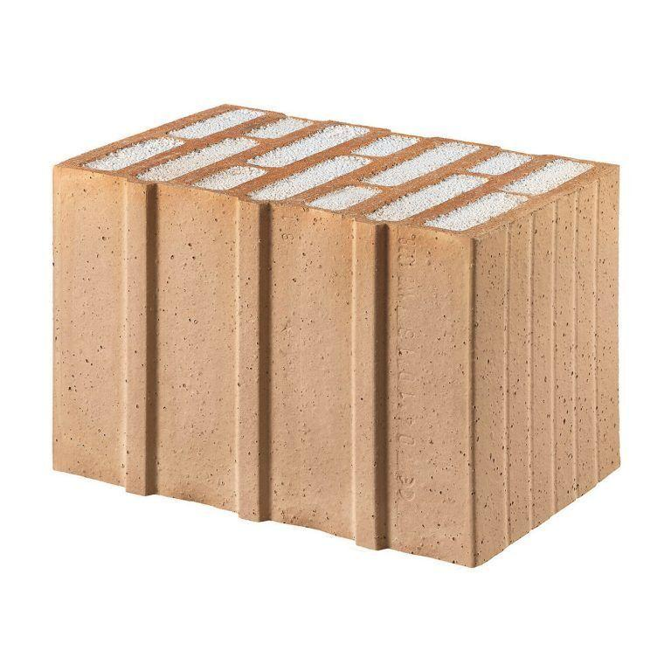

Druckfestigkeitsklasse

8

Feuerbeständigkeit

90 min

Feuerwiderstandsklasse

F 90

Format

10 DF, 12 DF, 14 DF

Produkt

Steine

Werkstoff

Ziegel

bewertetes Schalldämm-Maß Rw, R (dB)

46,40

Breite (mm)

300,00 - 425,00

Höhe (mm)

249,00

Länge (mm)

248,00

Brandverhalten

A1

Dämmstoff

Perlit

Zulassungs-/Prüfzeugnis-Nr

Z-17.21-1222

Geeignet für Erdbebenzone

0,00 - 3,00

Gewicht (kg)

10,70 - 15,80

Rohdichteklasse Mauerstein (kg/dm³)

0,60

U-Wert (W/(m²K))

0,18 - 0,25

Wärmeleitfähigkeit (W/(m\*K))

0,08

Bedarf Ziegel (Stück/m³)

38, 44, 54

Paketinhalt Stück

48, 60

System

Poroton | Perlit

Bedarf Ziegel (Stück/m²)

16

Wasserdampfdurchlässigkeit (µ)

5/10

Ausnutzungsfaktor im Brandfall αfi

≤ 0.60, ≤ 0.57

Rechenwert der Eigenlast (kN/m²)

2,56, 2,1, 2,98

Charakteristischer Wert der Mauerwerksdruckfestigkeit fk (MN/m²)

2,4

Arbeitszeitrichtwert voll (h/m²)

0,43, 0,38, 0,49

Arbeitszeitrichtwert gegliedert (h/m²)

0,5, 0,44, 0,56